Чорноморська загальноосвітня школа І-ІІІ ступенів № 2
Чорноморської міської ради Одеської області

Інтелектуально – пізнавальна гра
«Розумники й розумниці».
Присвячена до 2004- ї річниці
Великого Кобзаря
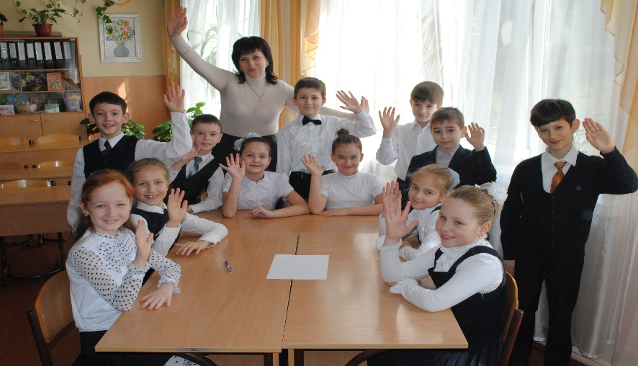

Яблонська
Вікторія Володимирівна
Вчитель-методист вищої категорії

м. Чорноморськ
2018 р.

Мета: поглибити знання учнів з вивчення життя та творчості Т. Г. Шевченка; підвищувати інтелектуальний розвиток школярів; популяризовувати вміння здобувати додаткові знання з інших джерел літератури; виховувати дисциплінованість, уміння чесно грати, доброзичливість, уважність; розвивати вміння спілкуватися у команді й знаходити спільні рішення; розвивати кмітливість, логічне мислення, уяву, пам’ять, усне зв’язне мовлення.
Учитель. –Доброго дня любі діти, шановні гості!
Великому Кобзареві ми присвячуємо гру « Розумники й розумниці» Ця гра допоможе нам виявити найрозумніших й найкмітливіших розумників та розумниць серед учнів нашого класу.
Інтелектуально-пізнавальна гра складається з 4 раундів.
1 раунд - «Життя та творчість Тараса Григоровича Шевченка».
2 раунд – «Поетична скринька».
3 раунд – «Художня майстерня».
- раунд – «Вшанування пам’яті Великого Кобзаря».
Рахуватиме бали незалежна рахункова комісія.

- ДАВАЙТЕ ПРИВІТАЄМО ОПЛЕСКАМИ НАШІ КОМАНДИ!

Команда «Розумниці»!
Команда «Розумники»!
- Шановні гравці! Окрім знань, у змаганнях допомагатимуть дружба, винахідливість, уміння з повагою ставитись до всіх членів команди під обговорення відповідей на запитання.

Отже, починаймо гру!
Я всім бажаю успіху!
Хай посміхнеться вам удача,
Та й легкими будуть задачі!

- Розпочинаємо гру!

Перший раунд. Життя і творчість Тараса Григоровича Шевченка.
Кожній команді пропонується дати відповіді на 10 запитань. За кожну правильну відповідь ви отримуєте по 1 балу. Максимальна кількість балів за цей раунд – 10 балів.
Якщо ваша команда готова одразу дати відповідь на запитання, ви піднімаєте руки. Якщо потрібно порадитись, вам надається 10 сек.
Домовтеся, одразу, хто відповідає.
Першими розпочинають гру команда дівчат «Розумниці».
Команда «Розумники», ви готові? Починаємо.
Життя і творчість Тараса Григоровича Шевченка.
- Де і коли народився Тарас Григорович Шевченко?
(25 лютого за старим стилем. 9 березня 1814 р. с. Моринці на Черкащині.)
- Назвіть село, в якому минуло дитинство Тараса Шевченка? (Кирилівка).
- Назви імена батьків Тараса Шевченка. ( Катерина, Григорій)
- Назвіть дівоче прізвище матері Тараса Шевченка. (Бойко)
- Скільки братів і сестер було у Тараса Шевченка? (Було два брати, три сестри та й сам Тарас).
- Як звали братів і сестер Тараса Шевченка ? (Микита, Катерина, Ярина, Тарас, Марія, Йосип).
- Якого віку був Тарасик, коли померли його батьки? (Мама - 9 років, тато - 11 років).
- Скільки років Тарас Шевченко був у кріпацтві? (24роки).
- Скільки років був вільною людиною? (13років).
- Скільки років мучився Тарас Шевченко у солдатській неволі на засланні? (10 років).
- Скільки років прожив Тарас Григорович Шевченко?(47років)
- Хто помітив талант Шевченка до малювання? (Іван Максимович Сошенко, а потім видатні художники - Брюллов, Жуковський).
- Хто першим підтримав Шевченка і допоміг йому в самоосвіті? (Український письменник Євген Павлович Гребінка).
14. В яких віршах Шевченко описує своє дитинство? («Доля», «Мені 13 минало», «Якби ви знали паничі», «І золотої й дорогої»). 15. Яким псевдонімом підписував свої повісті Тарас Шевченко? ( «Кобзар»).
- Як називається перша збірка Шевченка і скільки творів ввійшло до неї? ("Кобзар", 8 творів).
- Девіз Шевченка - засланця („Караюсь, мучусь, але не каюсь").
- В якому році перестало битися серце великого поета? (10 березня 1861).
- Де похований великий український поет? ( Над Дніпром, поблизу Канева, на Чернечій горі).
- Мрія Кобзаря в останні роки життя, якій не судилося збутися (Оселитися на Україні, мати хату й сім ю, викупити рідних з кріпацтва).
Підсумок.
В наступному раунді ми дізнаємося на скільки добре ви знаєте поезію Шевченка.

Другий раунд так і називається «Поетична скринька».
На екрані для кожної команди будуть запропоновані по 3 уривки з відомих віршів. Вам потрібно здогадатися, які слова пропущені в рядках. Спочатку прочитайте уважно уривок, порадьтеся, та відповідайте. На обговорення – 15 сек. Відповідати будете по черзі. Якщо ви дасте всі відповіді правильно, то отримаєте максимум 6 балів. За кожний уривок по 2 бали , якщо відповідь буде часткова - 1 бал. Цього разу ми почнемо з команди хлопчиків – «Розумників».
Загадки "Чи знаєте ви твори Т.Шевченка?"

Садок вишневий коло хати,
Хрущі над вишнями…
Плугатарі з плугами йдуть,
Співають, ідучи… .

Неначе сонце…,
Неначе все на світі стало
Моє… лани, гаї, сади!
І ми, жартуючи, погнали
Чужі ягнята до….

Дивлюся, аж світає
Край неба….
Соловейко в темнім гаї
Сонце……..

Тече вода з – під явора
Яром на…
Пишається над водою
Червона….

На панщині пшеницю…,
Втомилась; не спочивать
Пішла в снопи, пошкандибала
Івана сина….

І мене в сім’ї…,
В сім’ї вольній, новій,
Не забудьте пом’янути
Не злим тихим….

……. Підсумок.
На цьому раунд «Поетична скринька» не закінчується.
Вам пропонується дібрати до малюнків рядки з віршів Тараса Шевченка. Малюнки на дошці, вірші в кожній команді. Ви уважно читаєте вірш, знаходите спільне з малюнком і позначаєте певною цифрою.
Увага на екран!
( Читає вірш 1 учасник команди і називає номер малюнка, потім номер малюнка називає 2 команда, не читаючи вірш.)
Перевірка на екрані. І так перевіряються всі 4 малюнки. Максимальна кількість балів – 4.

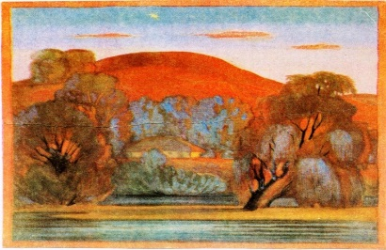  1 | 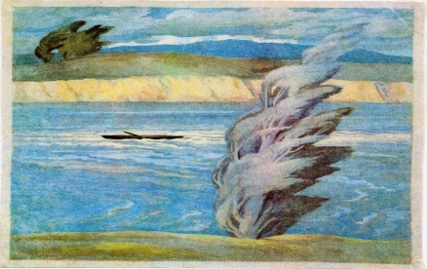  3
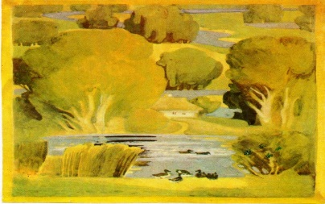  2 | 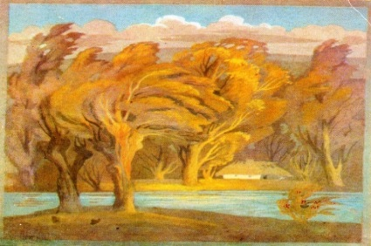  4
… Тече вода із – за гаю  Та попід горою.  Хлюпочуться качаточка  Поміж осокою. | … Сонце гріє, вітер віє  З поля на долину,  Над водою гне з вербою  Червону калину.
… Вітер з гаєм розмовляє  Шепче з осокою;  Пливе човен за Дунаю  Один за водою… | … Зоре моя вечірняя,  Зійди над горою,  Поговорим тихесенько  В неволі з тобою.

Підсумок.
Переходимо до 3 раунду – «Художня майстерня».
- А чи знаєте ви картини Тараса Шевченка? Зараз ми це перевіримо.
Для кожної команди пропонується по 3 репродукції картин Тараса Шевченка. По черзі ви повинні дати правильну назву картин, обговорюючи це в своїх групах. Якщо ви готові дати відповідь достроково – піднімаєте руку. Якщо потрібний час для обговорення, вам надається 10 секунд. За кожну правильну відповідь ви отримуєте 1 бал, максимум – 3б.
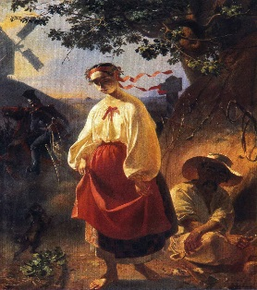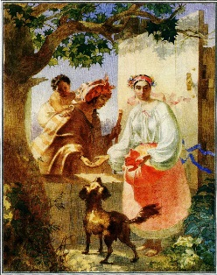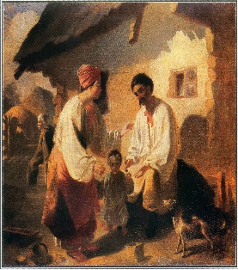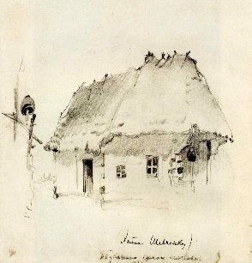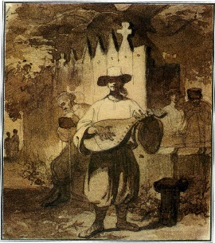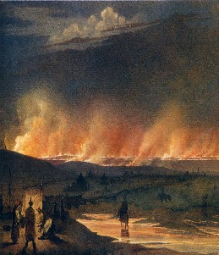
(«Катерина»,» Циганка-ворожка», «Селянська родина», «Батьківська хата», «Бандурист», «Пожежа в степу»)
Четвертий раунд «Вшанування пам’яті Великого Кобзаря».
- Ви заздалегідь добирали матеріал про те, як люди вшановлюють пам’ять Великому Кобзареві.
Пам'ятники.
В Україні та за її межами існує багато пам'ятників Шевченку. Одним з найкращих вважається пам'ятник у Харкові, великі пам'ятники кобзареві встановлені також у Києві, Дніпропетровську, Донецьку, Львові та інших містах. За кордоном пам'ятники Шевченку встановлено у Росії (Москва, Санкт-Петербург), США (Вашингтон), Канаді (Торонто), Польщі (Білий Бір, Варшава), Чехії (Прага). Білорусії (Могилів), Грузії (Тбілісі), Угорщині, Парагваї, Узбекистані, Франції (Париж), Австралія.

Назви населених пунктів, вулиць та площ.
Ім'ям Тараса Шевченка названо ряд географічних об'єктів (населених пунктів, вулиць), навчальних закладів та інших організацій України. Зокрема, в Києві чотири вулиці Шевченка та бульвар.В нашому місті існує вулиця Шевченка, та українська гімназія носить ім’я Тараса Шевченка.
Шевченка пік — вершина 4 200 м на півн. схилі Великого Кавказу, у Боковому хребті. Названа на честь Тараса Шевченка українськими альпіністами, які вперше зійшли на цю вершину Кавказу у 1938 році.
Навчальні заклади Київський та Луганський національні університети, Чернігівський педагогічний університет, Кременецький обласний гуманітарно-педагогічний інститут.

Театри
Національна опера, Тернопільський, Волинський драматичні театри, Дніпропетровський український музичний драматичний театр, Театр драми й музичної комедії у Кривому Розі, Черкаський та Чернігівський музично-драматичні театри, а також численні кінотеатри.
Тернопільський драматичний театр імені Тараса Шевченка.
МУЗЕЇ В Україні та за кордоном існує багато музеїв Тараса Шевченка. Найбільшим меморіальним комплексом, присвяченим кобзареві є Шевченківський національний заповідник на місці поховання поета на Тарасовій горі поблизу Канева. Національний музей Тараса Шевченка знаходиться у Києві, його філіалом є Літературно-меморіальний будинок-музей. В Торонто, Канада, існує музей,присвячений виключно Шевченківській тематиці.
Інше У галузі літератури щорічно присвоюється Шевченківська премія — одна з найпрестижніших відзнак України. Портрет Тараса Шевченка зображено на банкноті номіналом 100 гривень та на золотій пам'ятній монеті номіналом 200 гривень.
-І завершуємо нашу інтелектуально - пізнавальну гру декламуванням віршів Тараса Шевченка.

Підведення підсумків.
Нагороди.

